班级动态(5.19)
- 集体活动《健康：保护小手》
本次活动主要是通过游戏了解手的功能以及保护手的方法，旨在帮助幼儿养成良好的生活和卫生习惯，提高自我保护能力，形成其终身受益的生活能力和文明的生活方式。
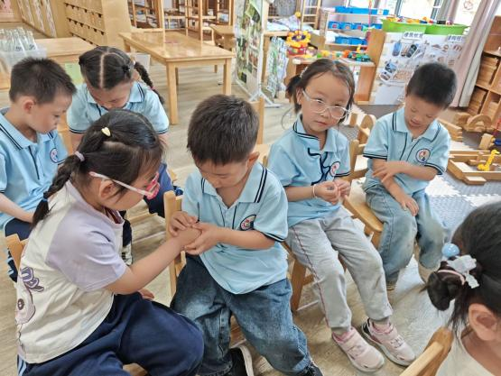  戏。 | 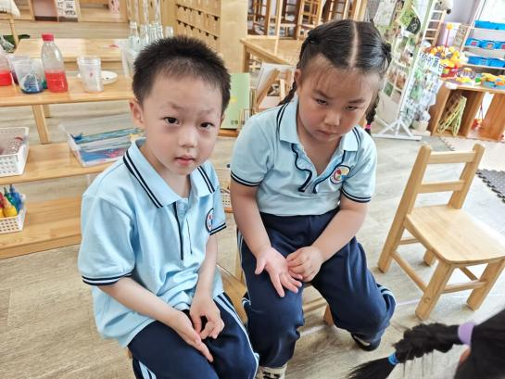  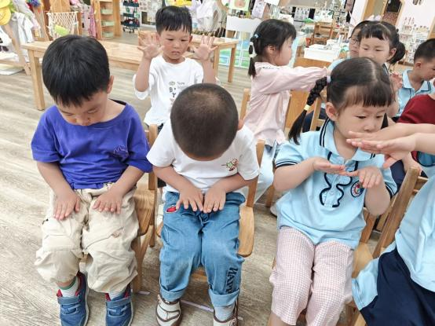  .
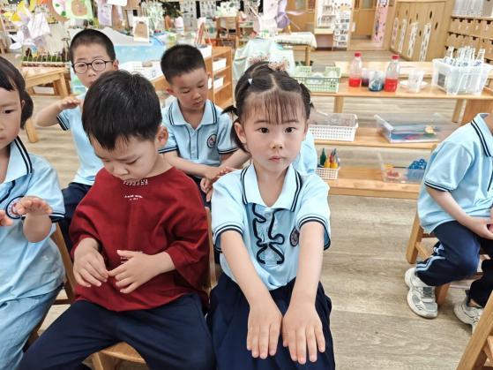 | 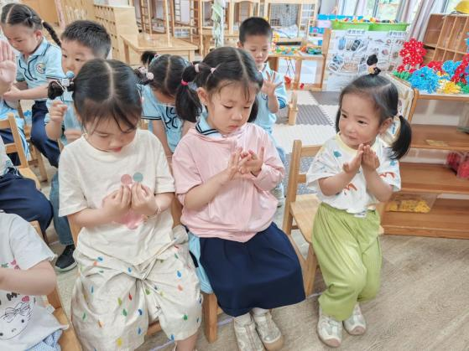 | 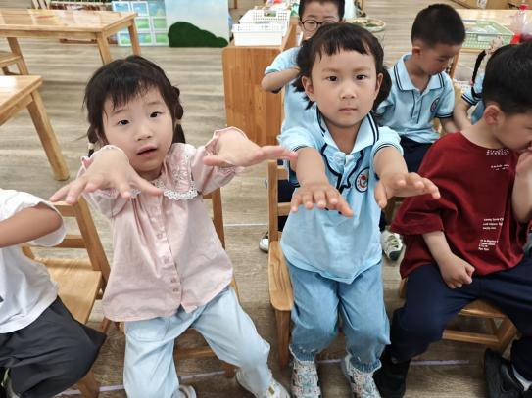
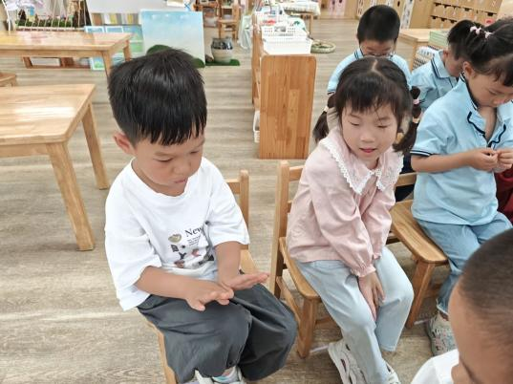 | 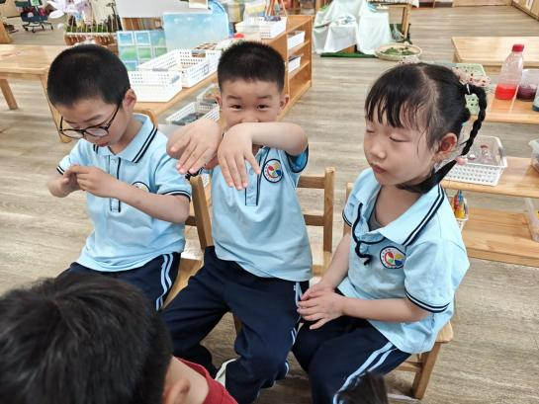 | 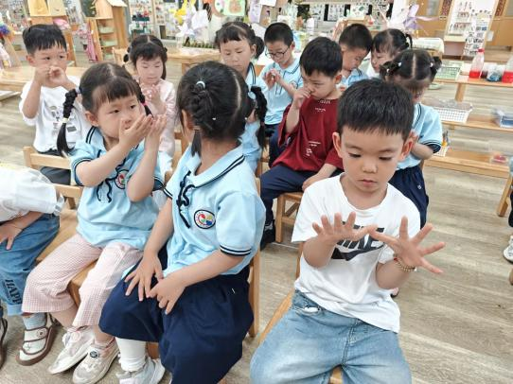
活动中能掌握保护小手，养成勤剪指甲讲卫生的小朋友有：：钱莱、叶宛芮、蒋晨茜、徐苜、高菁忆、赵弘阳、朱星亿、肖怡萱、陶清昀、邱语涵、李宇阳、万瑾妍、万信阳、李子恒、胡馨艺、贾昕语、邵成言、巢沁昕

二、户外
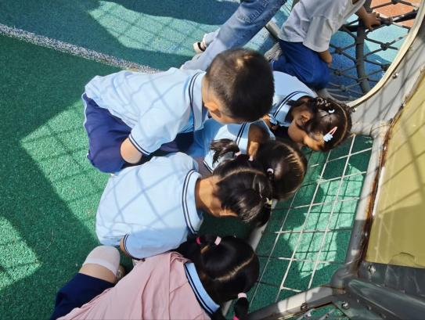 | 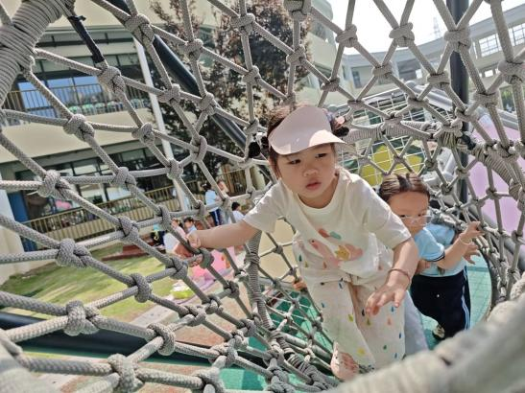 | 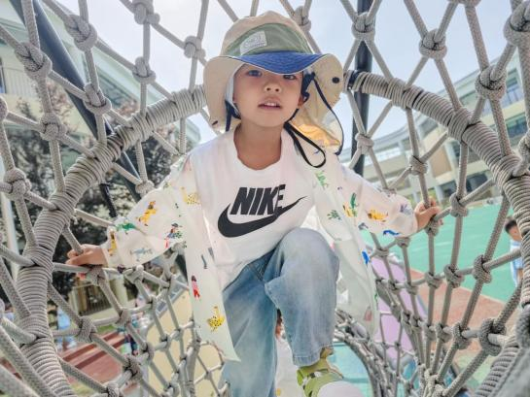
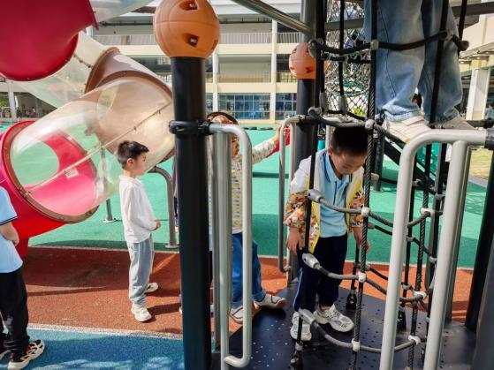 | 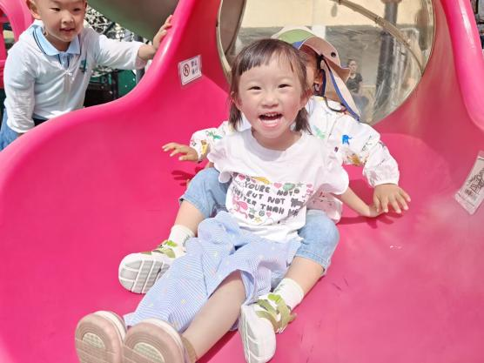 | 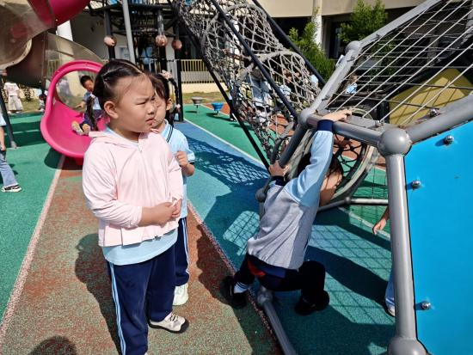

三、区域游戏欢乐多
近期孩子们在游戏前都能和同伴说一说自己的游戏计划，游戏过程中大部分幼儿能够按照自己的游戏计划进行游戏，老师希望孩子们在同伴合作的时候如果能互相商量，大胆提出想法就更好啦！
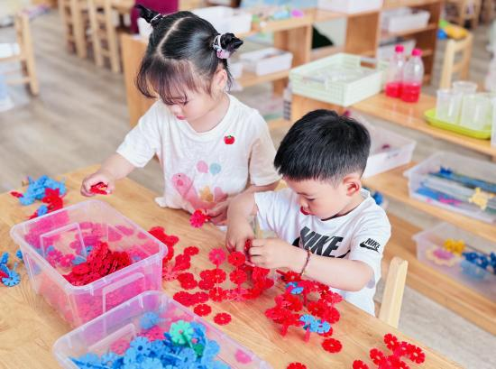 | 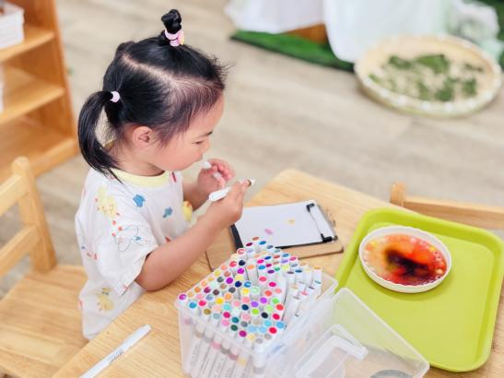 | 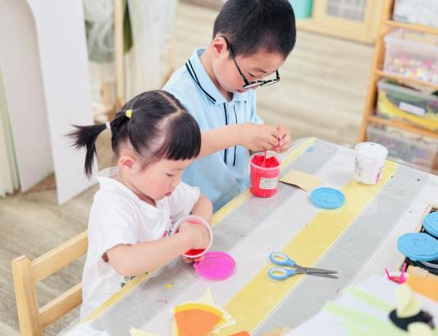
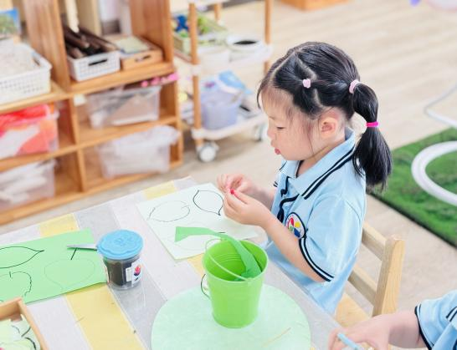 | 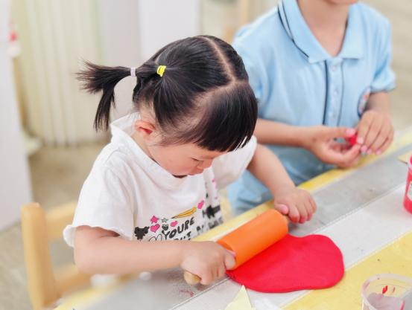 | 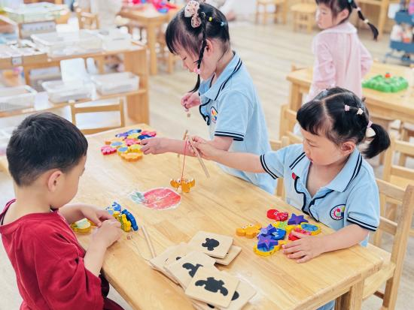
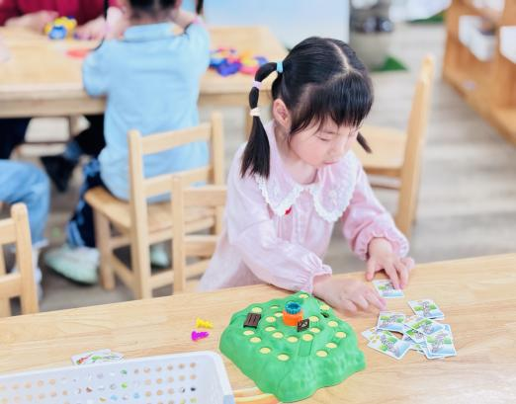 | 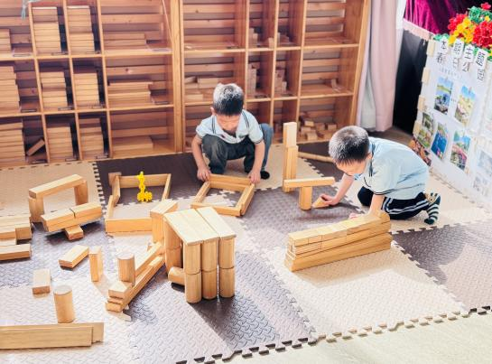 | 